Тренировочная работа по МАТЕМАТИКЕ
9 нласс
Математика. 9 класс. Вариант MA90201
2

Часть 1

18 ноября 2015 года Вариант MA90201
Модуль «Алгебра»

2

Выполнена: ФИО класс

Инструкция по выполнению работы
Найдите значение выражения 18 - i
9
— 20 - 1
9’

Работа состоит из трёх модулей: «Алгебра», «Геометрия», «Реальная математика». Bceгo в работе 26 заданий. Модуль «Алгебра» содержит 11 заданий: в части 1 — восемь заданий; в части 2 — три задания. Модуль
«Геометрия» содержит восемь заданий: в части 1 пять заданий; в части 2 — три задания. Модуль «Реальная математика» содержит семь заданий: все
Ответ:

2 Какое из следующих чисел заключено между числами 15 И
11

задания этого модуля — в части 1.
На выполнение работы отводится 3 часа 55 минут (235 минут).
Ответы к заданиям 2, 3, 8, 14 записываются в виде одной цифры, которая соответствует номеру правильного ответа. Эту цифру запишите в поле ответа в тексте работы.
1) 1,4

Ответ:
2) 1,5
3) 1,6
4) 1,7

Для остальных заданий части 1 ответом являются число или последо- вательность цифр, которые нужно записать в поле ответа в тексте работы.
Какое из данных ниже выражений при любых значениях k равно 2 k ’ ?

Если в ответе получена обыкновенная дробь, обратите её в десятичную. В случае записи неверного ответа на задание части 1 зачеркните его и запишите рядом новый.
Решения заданий части 2 и ответы к ним запишите на отдельном листе. Задания можно выполнять в любом порядке, начиная с любого модуля. Текст задания переписывать не надо, необходимо только указать его номер.
Сначала выполняйте задания части 1. Начать советуем с того модуля,
2 k

Ответ:
2) 2’
2 3

3) 2
/г — 23

задания которого вызывают у Вас меньше затруднений, затем переходите к другим модулям. Для экономии времени пропускайте задание, которое не удаётся выполнить сразу, и переходите к следующему. Если у Вас останется время, Вы сможете вернуться к пропущенным заданиям.
Все необходимые вычисления, преобразования и т. д. выполняйте в черновике. Записи в черновике не учитываются при оценивании работы. Если задание содержит рисунок, то на нём непосредственно в тексте работы можно выполнять необходимые Вам построения. Рекомендуем внимательно читать условие и проводить проверку полученного ответа.
При выполнении работы Вы можете воспользоваться справочными материалами.
Баллы, полученные за верно выполненные задания, суммируются. Для успешного выполнения работы Вам необходимо набрать в сумме не менее 8 баллов, из них не менее 3 баллов в модуле «Алгебра», не менее 2 баллов в модуле «Геометрия» и не менее 2 баллов в модуле «Реальная математика». За каждое правильно выполненное задание части 1 выставляется 1 балл. В каждом модуле части 2 задания оцениваются в 2 балла.
Жепаем ynnexa.!
4 Решите уравнение (5x — 2)(—х + 3) = 0.
Если уравнение имеет более одного корня, в ответе запишите меньший из корней.

Ответ:

О СтатГрад 2015—2016 уч. г. О СтатГрад 2015—2016 уч. г.

Математика. 9 класс. Вариант MA90201 Математика. 9 класс. Вариант MA90201 4

На рисунках изображены графики функций вида
bx + с . Установите
«Геометрия»

соответствие между знаками коэффициентов а и с и графиками функций.
КОЭФФИЦИЕНТЫ
Медиана равностороннего треугольника равна 12a . Найдите его сторону.

А) п > 0, с < 0
Ъ) п < 0, с > 0
ГРАФИКИ
В) а > 0, с > 0
Ответ:

В угол С величиной 79° вписана окружность с цент- ром О, которая касается сторон угла в точках А и В . Найдите угол AOB . Ответ дайте в градусах.

Ответ:

Периметр квадрата равен 24. Найдите площадь этого квадрата.

В таблице под каждой буквой укажите соответствующий номер.
А Б В
Ответ:

6 Последовательность (с, ) задана условиями с = 6, с,+ Ј ' ‘п + 2 ’ Найдите с .

Ответ:

49a+ 4c
Ответ:

На клетчатой бумаге с размером клетки 1х1 изображена трапеция. Найдите длину её средней

Ответ: Какое из следующих утверждений верно?

Найдите значение выраже
7s
2c 143c
2c — 49a
7a
ри п —— 80, с = 32.
- Смежные углы всегда равны.
- Каждая из биссектрис равнобедренного треугольника является его

Ответ:

8 Скажите решение неравенства
8x — 3(Зх+ 8) й 9.
высотой.
- Существует прямоугольник, диагонали которого взаимно перпенди- кулярны.
В ответе запишите номер выбранного утверждения.
Ответ:

1) 2)

Ответ:
з) ( —‹ю; 15] 4)

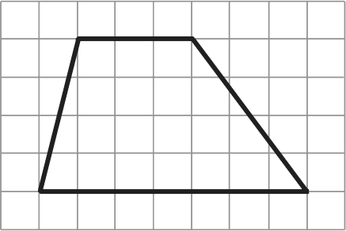
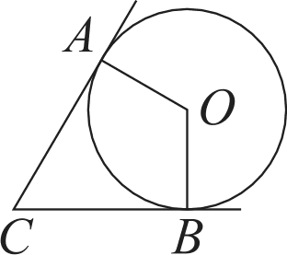
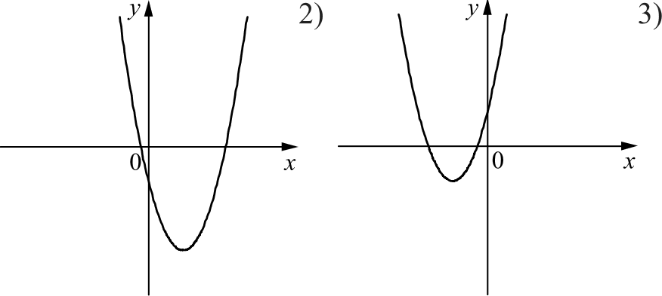
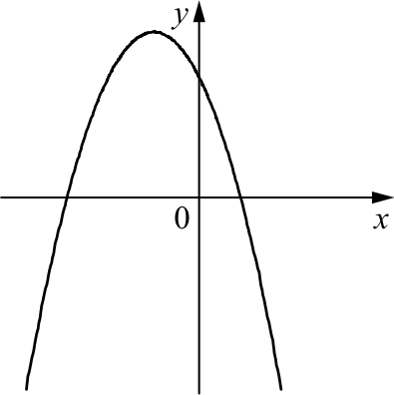

О СтатГрад 2015—2016 уч. г. О СтатГрад 2015—2016 уч. г.

Математика. 9 класс. Вариант MA90201 5 Математика. 9 класс. Вариант MA90201 6

Расстояние от Нептуна до Солнца равно 4503,4 млн км. В каком случае написана эта же величина?
Какой угол (в градусах) описывает минутная стрелка за 28 минут?

1) 4,5034 -106 км
2) 4,5034 -107 км

Ответ:
3) 4,5034 -10'км
4) 4,5034 -109 км

Ответ:

При работе фонарика батарейка постепенно разряжается, и напряжение в электрической цепи фонарика падает. На рисунке показана зависимость напряжения в цепи от времени работы фонарика. На горизонтальной оси отмечается время работы фонарика в часах, на вертикальной оси напряжение в вольтах. Определите по рисутіку, на сколько вольт упадёт напряжение за первые 15 часов работы фонарика.
На диаграмме представлены семь крупнейших по площади территории
(в млн км2) стран мира.
18
16
“д 14

1,8
12 о о
9,6 9,5

1,6
1,4
1,2
1
0,8
0,6
0,4
0,2

10

Какие из следующих утверждений верны?
8,5

7,7

0 5 10 15

Ответ:
Казахстан входит в семёрку крупнейших по площади территории стран
мира.
- Площадь территории Бразилии составляет 8,5 млн км'.
- Площадь территории Австралии больше площади территории Индии.

Площадь территории Бразилии больше площади территории Индии более
- чем в три раза.

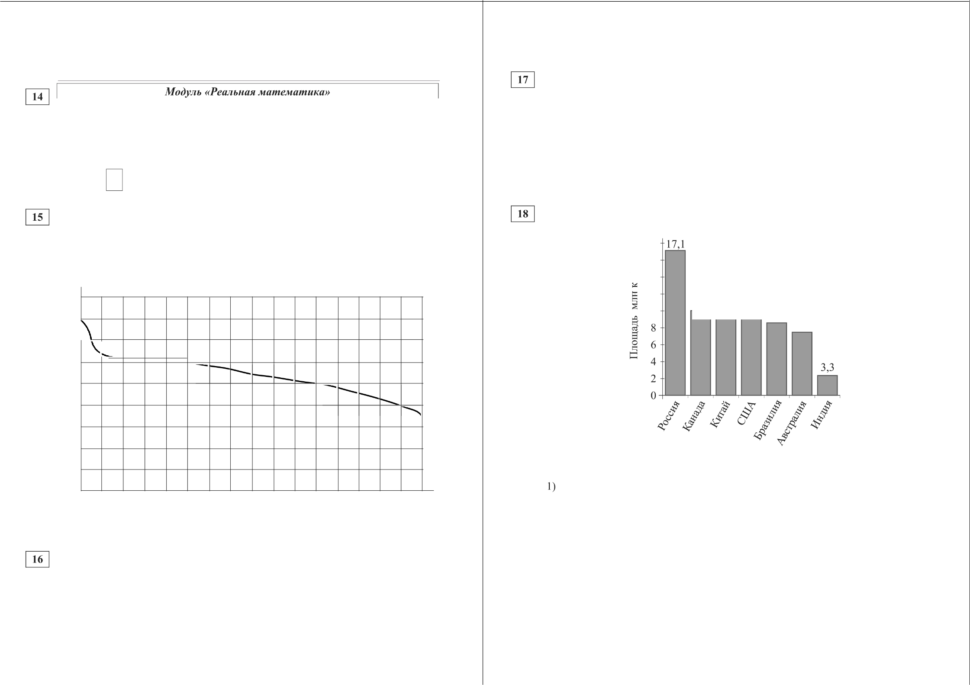
Товар на распродаже уценили на 20 %, при этом он стал стоить 520 рублей. Сколько рублей стоил товар до распродажи?

Ответ:

О СтатГрад 2015—2016 уч. г.
В ответе запишите номера выбранных утверждений. Ответ:

О СтатГрад 2015—2016 уч. г.

Математика. 9 класс. Вариант MA90201 7 Математика. 9 класс. Вариант MA90201 8

В магазине канцтоваров продаётся 132 ручки, из них 34 красные, 39 зелёных, 5 фиолетовых, ещё есть синие и чёрные — их поровну. Найдите вероятность того, что при случайном выборе одной ручки будет выбрана зелёная или чёрная ручка.

Ответ:

Перевести значение температуры по шкале Цельсия в шкалу Фаренгейта позволяет формула ! F ——l Й! с + 32 , где ! с — температура в градусах Цельсия, t F — температура в градусах Фаренгейта. Какая температура по шкале Цельсия соответствует —4° по шкале Фаренгейта?

Ответ:

Модуль «Г еожетRия»
2 Отрезки AB н DC лежат на параллельных прямых, а отрезки AC и BD
пересекаются в точке М . Найдите MC , если ЛB ——14, DC ——56, ЛС ——40.

2 Сторона AB параллелограмма ABCD вдвое больше стороны BC. Точка N — середина стороны AB . Докажите, что CN — биссектриса угла BCD .

2 В треугольнике ABC биссектриса угла А делит высоту, проведённую из вершины В, в отношении 25 : 24, считая от точки В . Найдите радиус окружности, описанной около треугольника ABC, если BC ——14.

Часть 2
При въіполнении эаданий 21—26 используйте отдепьный лист. Сначала укажите нoжep задания, а затем запишите его решение и ответ. Пишите чётно и разборчиво.

Модуль «Алгебра»
Решите неравенство —18
(х + 4) 2 — 10

Два бегуна одновременно стартовали в одном направлении из одного и того же места круговой трассы. Спустя один час, когда одному из них оставалось 4 км до окончания первого круга, ему сообщили, что второй бегун пробежал первый круг 18 минут назад. Найдите скорость первого бегуна, если известно, что она на 10 км/ч меньше скорости второго.

Постройте график функции
2
’ "' 2

,' • определите, при каких значениях k

прямая у = /сг не имеет с графиком общих точек.

О СтатГрад 2015—2016 уч. г. О СтатГрад 2015—2016 уч. г.

Тренировочная работа по МАТЕМАТИКЕ
9 нласс
Математика. 9 класс. Вариант MA90202
2

Часть 1

18 ноября 2015 года Вариант MA90202
Выполнена: ФИО класс

Инструкция по выполнению работы
Работа состоит из трёх модулей: «Алгебра», «Геометрия», «Реальная математика». Bceгo в работе 26 заданий. Модуль «Алгебра» содержит 11 заданий: в части 1 — восемь заданий; в части 2 — три задания. Модуль
«Геометрия» содержит восемь заданий: в части 1 пять заданий; в части 2 — три задания. Модуль «Реальная математика» содержит семь заданий: все задания этого модуля — в части 1.
На выполнение работы отводится 3 часа 55 минут (235 минут).
Модуль «Алгебра»
Найдите значение выражения 0,-4 (—10)'— -7 ( —10) 2+ 64. Ответ:
2 На координатной прямой отмечены числа а и b .

‹s 0 b
Какое из приведённых утверждений для этих чисел неверно?

Ответы к заданиям 2, 3, 8, 14 записываются в виде одной цифры, которая соответствует номеру правильного ответа. Эту цифру запишите в поле ответа в тексте работы.
Для остальных заданий части 1 ответом являются число или последо- вательность цифр, которые нужно записать в поле ответа в тексте работы. Если в ответе получена обыкновенная дробь, обратите её в десятичную. В случае записи неверного ответа на задание части 1 зачеркните его и запишите рядом новый.
1) п + b > 0 2) п — b < 0 3) nb 2< 0

Ответ:

Найдите значение выражения ( 4 — 2 '
4) ab > 0

Решения заданий части 2 и ответы к ним запишите на отдельном листе. Задания можно выполнять в любом порядке, начиная с любого модуля. Текст задания переписывать не надо, необходимо только указать его номер.
Сначала выполняйте задания части 1. Начать советуем с того модуля, задания которого вызывают у Вас меньше затруднений, затем переходите к другим модулям. Для экономии времени пропускайте задание, которое не удаётся выполнить сразу, и переходите к следующему. Если у Вас останется время, Вы сможете вернуться к пропущенным заданиям.
Все необходимые вычисления, преобразования и т. д. выполняйте в черновике. Записи в черновике не учитываются при оценивании работы. Если задание содержит рисунок, то на нём непосредственно в тексте работы можно выполнять необходимые Вам построения. Рекомендуем внимательно читать условие и проводить проверку полученного ответа.
При выполнении работы Вы можете воспользоваться справочными материалами.
Баллы, полученные за верно выполненные задания, суммируются. Для успешного выполнения работы Вам необходимо набрать в сумме не менее 8 баллов, из них не менее 3 баллов в модуле «Алгебра», не менее 2 баллов в модуле «Геометрия» и не менее 2 баллов в модуле «Реальная математика». За каждое правильно выполненное задание части 1 выставляется 1 балл. В каждом модуле части 2 задания оцениваются в 2 балла.
Жепаем ynnexa.!
О СтатГрад 2015—2016 уч. г.
1) 46 — 44 2) 38 — 44 3) 46 — 24 4) 38

Ответ:

4 Найдите корень уравнения 10(x — 9) = 7 .

Ответ:

О СтатГрад 2015—2016 уч. г.

Математика. 9 класс. Вариант MA90202

- Остановите соответствие между графиками функций и формулами, которые их задают.
ГРАФИКИ

А)
Математика. 9 класс. Вариант MA90202 4

Модуль «Г еожетRия»
Катеты прямоугольного треугольника равны 20 и 21. Найдите гипотенузу этого треугольника.

Ответ:

Касательные в точках А п В к окружности с центром О пересекаются под углом 88°. Найдите угол ABO. Ответ дайте в градусах.

1) у —21 х

ФОРМУЛЫ
2) у ——2 — x 2

3) у =
Ответ:

Диагональ прямоугольника образует угол 50° с одной из его сторон. Найдите острый угол между диагоналями этого

В таблице под каждой буквой укажите соответствующий номер.
А Б В
прямоугольника. Ответ дайте в градусах.

Ответ:

Ответ:

- Последовательность (с,) задана условиями с, = —4, с, +, = с, — 2. Найдите с .

Ответ:

На клетчатой бумаге с размером клетки 1 х 1 изображён ромб.
Найдите длину его большей диагонали.

- Найдите значение выражения 1 6x +’ при х = ,

6x 6ху

Ответ:
y —— 8
Ответ:

Какое из следующих утверждений верно?

- При каких значениях а выражение 6п + 7 принимает только отрицательные значения?
- Тангенс любого острого угла меньше единицы.
- Средняя линия трапеции равна сумме её оснований.

Ответ:

2) >
4) а < 6
7
- В параллелограмме есть равные углы.
В ответе запишите номер выбранного утверждения. Ответ:

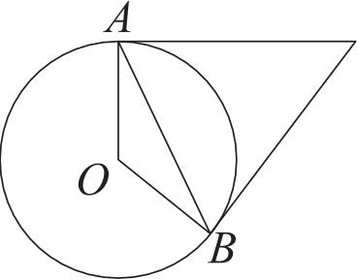
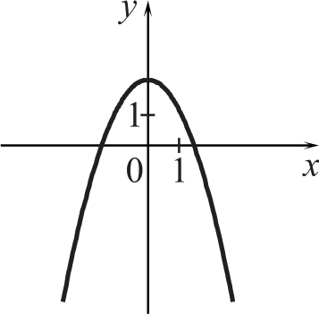
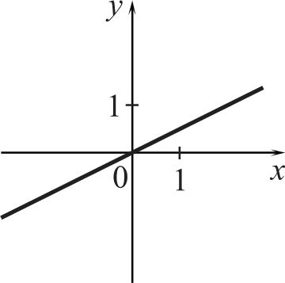
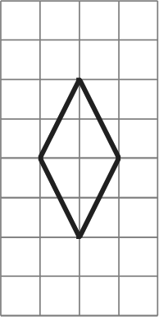
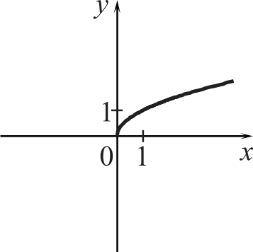

О СтатГрад 2015—2016 уч. г. О СтатГрад 2015—2016 уч. г.

Математика. 9 класс. Вариант MA90202 5 Математика. 9 класс. Вариант MA90202 6

Куриные яйца в зависимости от их массы подразделяют на пять категорий: высшая, отборная, первая, вторая и третья. Используя данные, представленные в таблице, определите, к какой категории относится яйцо массой 72,5 г.
Наклонная крыша установлена на трёх вертикальных опорах, основания которых расположены на одной прямой. Средняя опора стоит посередине между малой и большой опорами (см. рис.). Высота малой опоры 2,95 м, высота большой опоры 3,65 м. Найдите высоту средней опоры. Ответ дайте в метрах.

2,95 м
Батегория | Macca одного яйца, не менее, г
высшая | 75,0
отборная | 65,0
первая | 55,0
вторая | 45,0
третья | 35,0

крыша
3,65 м

1) отборная 2) первая Ответ:
3) вторая 4) высшая
Ответ:
На диаграмме показано содержание питательных веществ в какао, молочном шоколаде, фасоли и сушёных белых грибах. Определите по диаграмме, в каких продуктах содержание углеводов превышает 50 %.

При работе фонарика батарейка постепенно разряжается, и напряжение в электрической цепи фонарика падает. На рисунке показана зависимость напряжения в цепи от времени работы фонарика. На горизонтальной оси отмечается время работы фонарика в часах, на вертикальной оси напряжение в вольтах. Определите по рисунку, на сколько вольт упадёт напряжение с конца б-го по конец 56-го часа работы фонарика.
1,8
1,6
1,4
1,2
какао ШОКОЛіlД

1
0,8
0,6
0,4
0,2

0

10 20

30 40 50 60

фасоль
грибы
))) белки

ЖНQЫ

углеводы прочее*

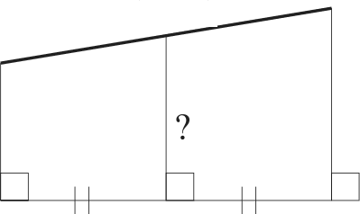
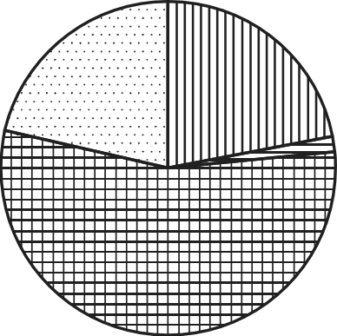
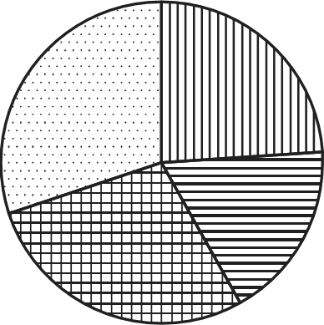
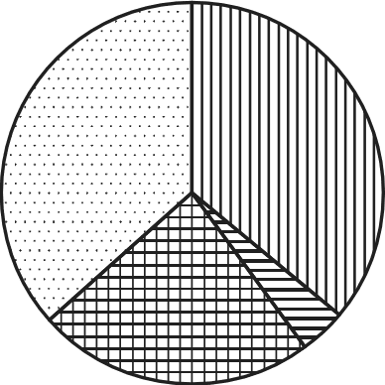
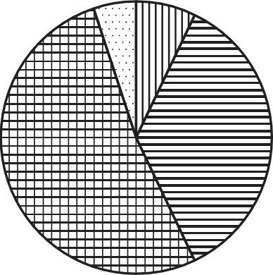
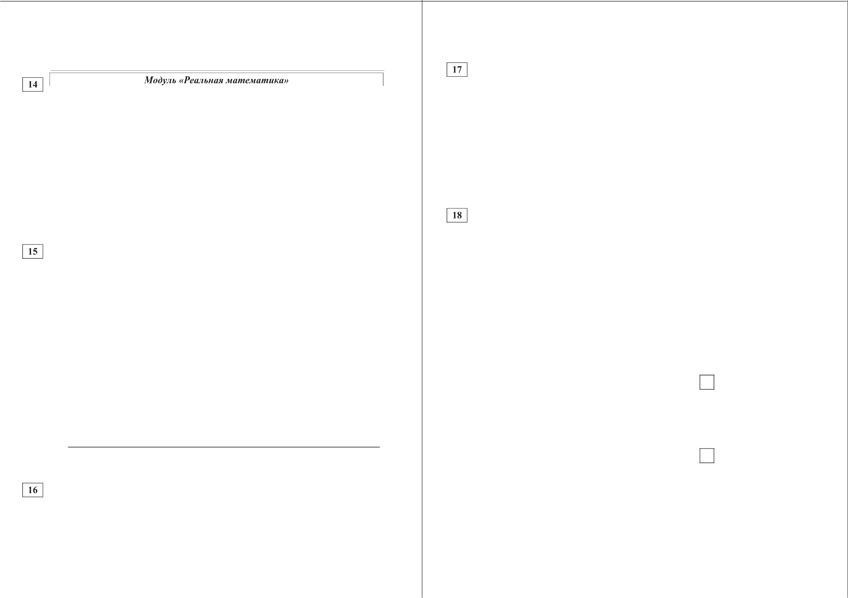
Ответ:

Плата за телефон составляет 250 рублей в месяц. В следующем году она увеличится на 4%. Сколько рублей придётся платить ежемесячно за телефон в следующем году?
Ответ:

О СтатГрад 2015—2016 уч. г.

*К прочему относятся вода, витамины и минеральные вещества.
1) какао 2) шоколад 3) фасоль 4) грибы В ответе запишите номера выбранных утверждений.
Ответ:

О СтатГрад 2015—2016 уч. г.

Математика. 9 класс. Вариант MA90202 7

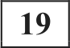 В магазине канцтоваров продаётся 100 ручек, из них 37 красных, 8 зелёных, 17 фиолетовых, ещё есть синие и чёрные — их поровну. Найдите вероятность того, что при случайном выборе одной ручки будет выбрана красная или чёрная ручка.
Ответ:
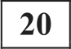 Мощность постоянного тока (в ваттах) вычисляется по формуле Р —— / 2Л , где I — сила тока (в амперах), Л — сопротивление (в омах). Пользуясь этой формулой, найдите сопротивление Л (в омах), если мощность составляет 28 Вт, а сила тока равна 2 А.
Ответ:
Часть 2
ПRu въіполнении заданий 21—26 используйте отдепьный лunm. Сначала укажите нoжep задания, а затем запишите его решение и ответ Пишите чётко и раэборчиво.
Модуль «Алгебра»
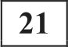 Найдите значение выражения 41a — b+ 45, ecлИ а — бЬ + 5 = 7.
бп — b + 5

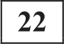 Игорь и Паша красят забор за 20 часов. Паша и Володя красят этот же забор за 24 часа, а Володя и Игорь — за 30 часов. За сколько минут мальчики покрасят забор, работая втроём?

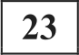 Постройте график функции у = x2 — )6x + 7 и определите, при каких значениях т прямая у = m имеет с графиком ровно три общие точки.

Модуль «Геометрия»
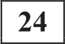 Высота АН ромба ABCD делит сторону CD на отрезки DC ——24 и СИ —— 6.
Найдите высоту ромба.

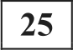 Основания BC и AD трапеции ABCD равны соответственно 4 и 64,
BD ——16. Докажите, что треугольники CBD н BDA подобны.

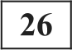 Четырёхугольник ABCD со сторонами ЛB ——12 и CD ——30 вписан в окруж- ность. Диагонали AC п BD пересекаются в точке К , причём ZAKB ——60°. Найдите радиус окружности, описанной около этого четырёхугольника.

О СтатГрад 2015—2016 уч. г.

Тренировочная работа по МАТЕМАТИКЕ
- нласс
Математика. 9 класс. Вариант MA90203
2

Часть 1

18 ноября 2015 года Вариант MA90203
Модуль «Алгебра»

Выполнена: ФИО класс
Найдите значение выражеН
11 2

Инструкция по выполнению работы
Работа состоит из трёх модулей: «Алгебра», «Геометрия», «Реальная математика». Bceгo в работе 26 заданий. Модуль «Алгебра» содержит 11 заданий: в части 1 — восемь заданий; в части 2 — три задания. Модуль
«Геометрия» содержит восемь заданий: в части 1 пять заданий; в части 2 — три задания. Модуль «Реальная математика» содержит семь заданий: все задания этого модуля — в части 1.
На выполнение работы отводится 3 часа 55 минут (235 минут).
Ответы к заданиям 2, 3, 8, 14 записываются в виде одной цифры, которая соответствует номеру правильного ответа. Эту цифру запишите в поле ответа в тексте работы.
Для остальных заданий части 1 ответом являются число или последо- вательность цифр, которые нужно записать в поле ответа в тексте работы.
“ 4 5

Ответ:

2 На координатной прямой отмечены числа а , b н с .

а b с
Какая из разностей п — b , с — а , b — с положительна?
- а — b 2) с — а з) b — с

Ответ:

4) ни одна из них

Если в ответе получена обыкновенная дробь, обратите её в десятичную. В случае записи неверного ответа на задание части 1 зачеркните его и запишите рядом новый.
Решения заданий части 2 и ответы к ним запишите на отдельном листе. Задания можно выполнять в любом порядке, начиная с любого модуля. Текст задания переписывать не надо, необходимо только указать его номер.
Сначала выполняйте задания части 1. Начать советуем с того модуля, задания которого вызывают у Вас меньше затруднений, затем переходите к другим модулям. Для экономии времени пропускайте задание, которое не удаётся выполнить сразу, и переходите к следующему. Если у Вас останется время, Вы сможете вернуться к пропущенным заданиям.
Все необходимые вычисления, преобразования и т. д. выполняйте в черновике. Записи в черновике не учитываются при оценивании работы. Если задание содержит рисунок, то на нём непосредственно в тексте работы можно выполнять необходимые Вам построения. Рекомендуем внимательно читать условие и проводить проверку полученного ответа.
При выполнении работы Вы можете воспользоваться справочными
материалами.
Баллы, полученные за верно выполненные задания, суммируются. Для успешного выполнения работы Вам необходимо набрать в сумме не менее 8 баллов, из них не менее 3 баллов в модуле «Алгебра», не менее 2 баллов в модуле «Геометрия» и не менее 2 баллов в модуле «Реальная математика». За каждое правильно выполненное задание части 1 выставляется 1 балл. В каждом модуле части 2 задания оцениваются в 2 балла.
Жепаем ynnexa.!
О СтатГрад 2015—2016 уч. г.
Значение какого из данных ниже выражений является числом рациональным?

4) I — 22

Ответ:

4 Найдите корень уравнения —2s — 7 = —4x .

Ответ:

О СтатГрад 2015—2016 уч. г.

Математика. 9 класс. Вариант MA90203 Математика. 9 класс. Вариант MA90203 4

А танови со
2: іl
ветсб вие между 2 бих графиками.
.+12.+16

Модуль «Геометрия»
В прямоугольном треугольнике катет и гипотенуза равны соответственно 7 и
25. Найдите другой катет этого треугольника.

Ответ:

Четырёхугольник ABCD вписан в окружность. Угол ABD равен 39°, угол CAD равен 55° . Найдите угол ABC . Ответ дайте в градусах.

Ответ:

В таблице под каждой буквой укажите соответствующий номер.
А Б В
Диагональ прямоугольника образует угол 47° с одной из его
сторон. Найдите острый угол между диагоналями этого прямоугольника. Ответ дайте в градусах.

Ответ:

6 Последовательность задана формулой р 51
в + 1 '
последовательности больше 5?
Ответ:

Сколько членов этой

Ответ:

На клетчатой бумаге с размером клетки 1х1 изображён треугольник ABC . Найдите длину его средней линии, параллельной стороне AC .

2 18х + 81

Найдите значение выражения (х + 9) :‘

Ответ:
+ х — 9
и х ——81.
Ответ: Какие из следующих утверждений верны?

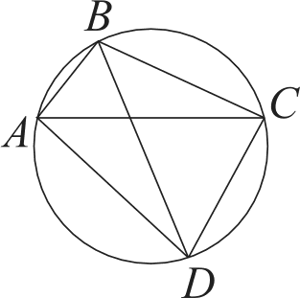
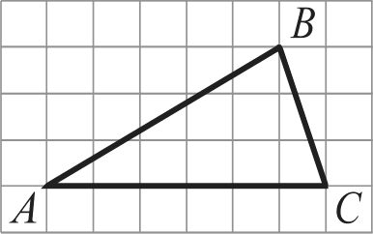
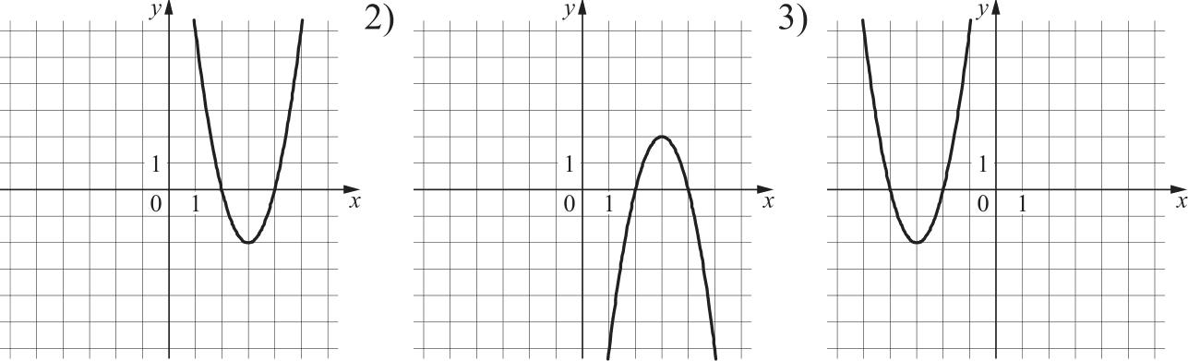
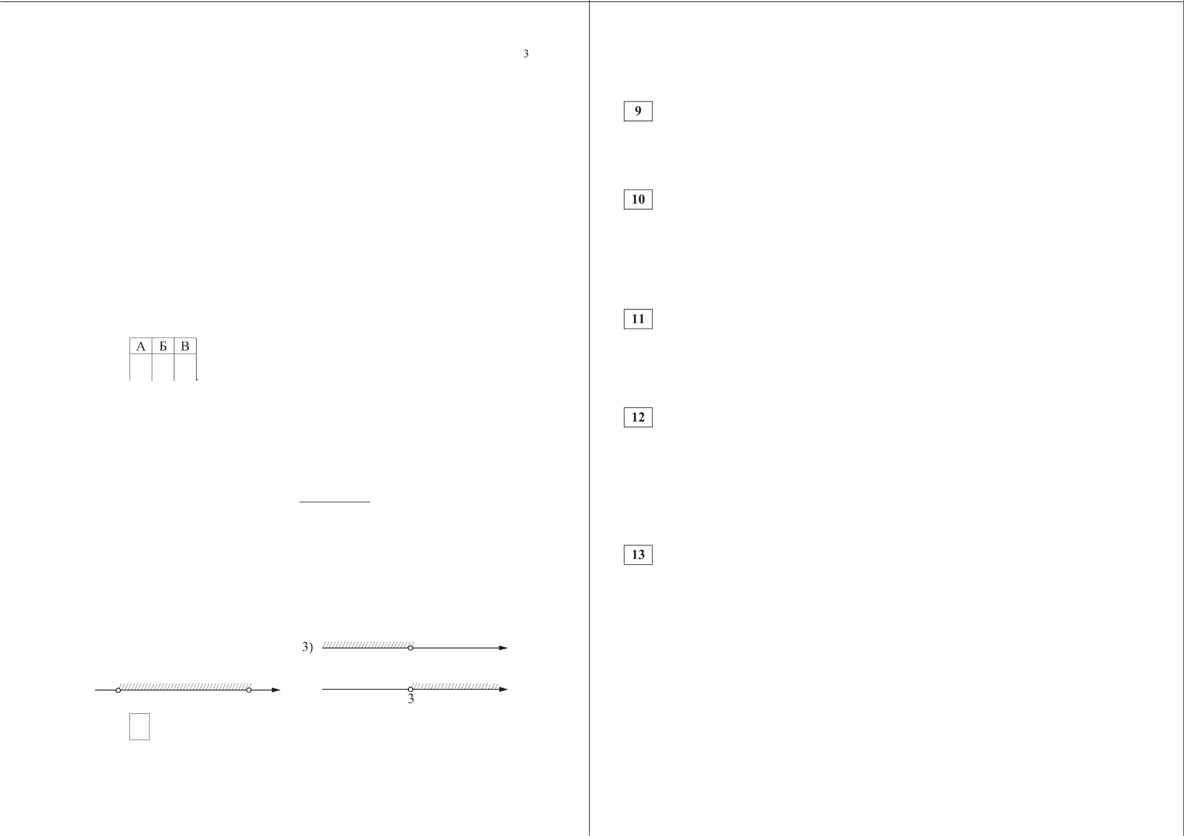
8 Скажите множество решений системы неравенств
—9 + 3< > 0,
2 — Зх > —10.

- система не имеет решений

4
2) 4)
3 4

Ответ:

О СтатГрад 2015—2016 уч. г.
- В любом треугольнике величина хотя бы одного из углов не превышает 60°.
- Если в ромбе один из углов равен 90°, то такой ромб — квадрат.
- Две прямые, параллельные третьей прямой, перпендикулярны друг другу.
В ответе запишите номера выбранных утверждений без пробелов, запятых и
Д]ЭЩИХ ДOПOЛHИTeЛЬHЫX GИMBОЛОВ.

Ответ:

О СтатГрад 2015—2016 уч. г.

Математика. 9 класс. Вариант MA90203 5 Математика. 9 класс. Вариант MA90203 6

В таблице приведены размеры штрафов за превышение максимальной разре- шённой скорости, зафиксированное с помощью средств автоматипеской фиксации, установленные на территории России с 1 сентября 2013 года.

Превышение скорости, км/ч | 21——40 | 41—60 | 61—80 | 81 и более
Размер штрафа, py6. | 500 | 1000 | 2000 | 5000
Какой штраф должен заплатить владелец автомобиля, зафиксированная скорость которого составила 172 км/ч на участке дороги с максимальной разрешённой скоростью 90 км/ч?
1) 500 рублей 2) 1000 рублей 3) 2000 рублей 4) 5000 рублей

Ответ:

На рисунке показано, как изменялась температура воздуха на протяжении одних суток. По горизонтали указано время суток, по вертикали— значение температуры в градусах Цельсия. Найдите наименьшее значение темпе- ратуры во второй половине суток. Ответ дайте в градусах Цельсия.

10

На рисунке изображён колодец с «журавлём». Короткое плечо имеет длину 2 м, а длинное плечо — 6 м. На сколько метров опустится конец длинного плеча, когда конец короткого поднимется на 1,5 м?

Ответ:
На диаграмме показано содержание питательных веществ в какао, молочном шоколаде, фасоли и сливочных сухарях. Определите по диаграмме, в каком продукте содержание углеводов наименьшее.
какао шоколад

фасоль
сухари

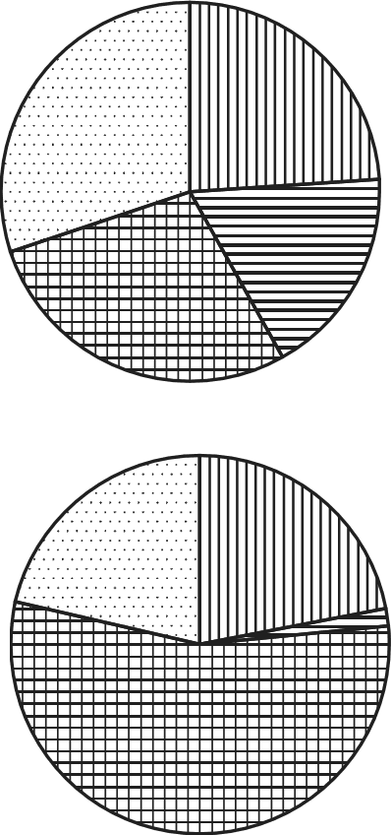
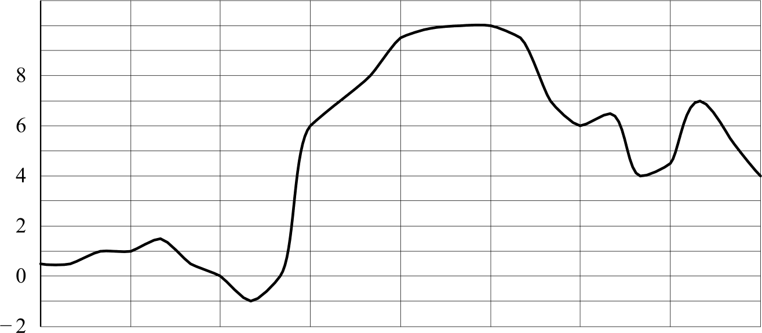
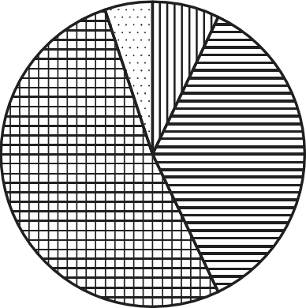
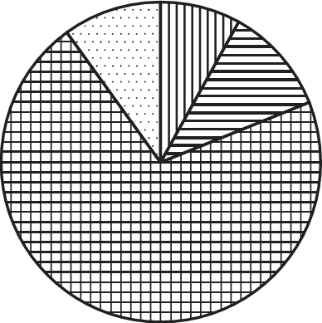
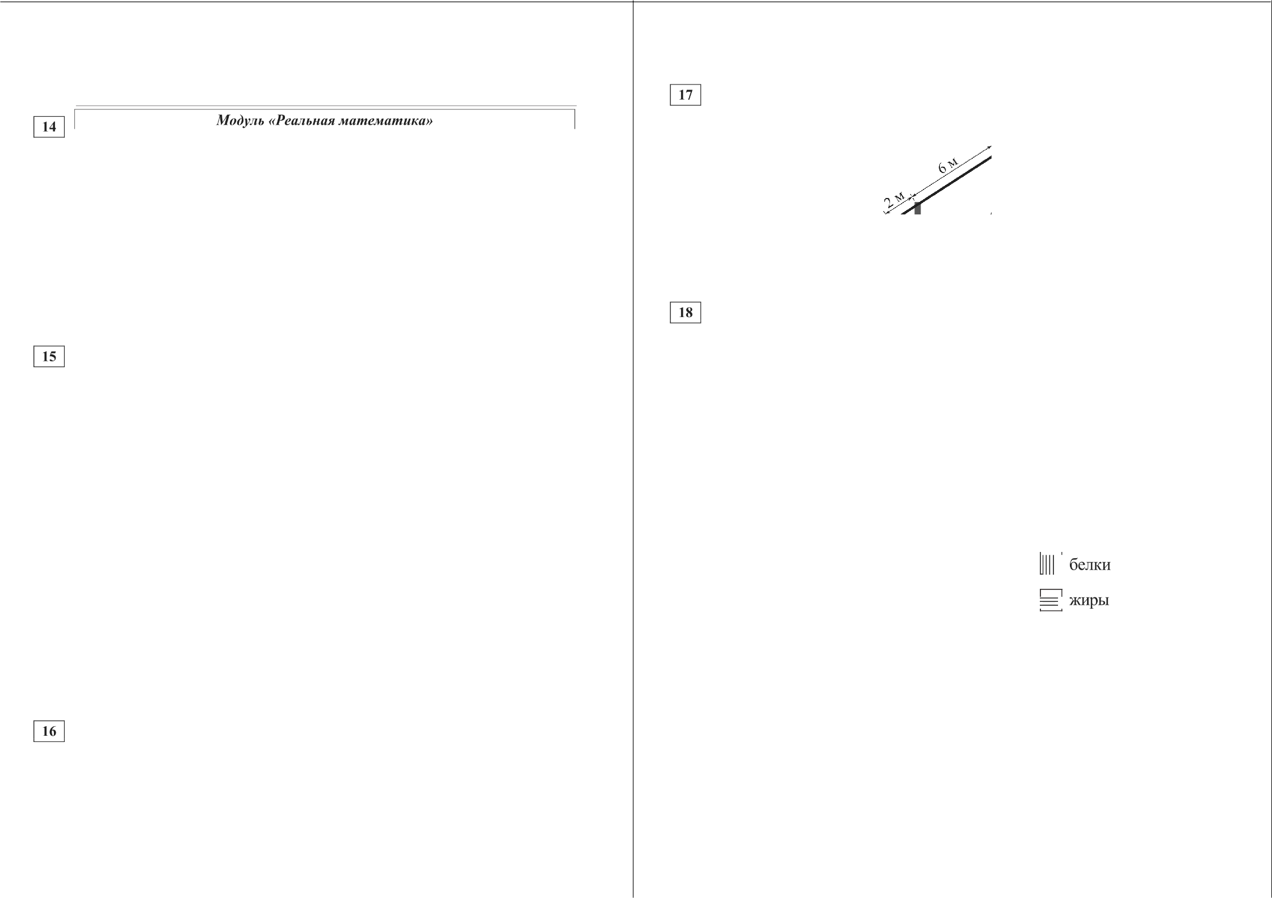

0:00 3:00 6:00 9:00 12:00 15:00 18:00 21:00 0:00

Ответ:

В начале года число абонентов телефонной компании «Запад» составляло 700 тыс. человек, а в конце года их стало 840 тыс. человек. На сколько процентов увеличилось за год число абонентов этой компании?

Ответ:

О СтатГрад 2015—2016 уч. г.
углеводы

прочее*
*К прочему относятся вода, витамины и минеральные вещества.
1) какао 2) шоколад 3) фасоль 4) сухари В ответе запишите номер выбранного утверждения.
Ответ:

О СтатГрад 2015—2016 уч. г.

Математика. 9 класс. Вариант MA90203 7 Математика. 9 класс. Вариант MA90203 8

У бабушки 25 чашек: 2 с красными цветами, остальные с синими. Бабуиіка наливает чай в случайно выбранную чашку. Найдите вероятность того, что это будет чашка с синими цветами.

Ответ:

Перевести значение температуры по шкале Цельсия в шкалу Фаренгейта позволяет формула / F ——1,8d + 32, где t z — температура в градусах Цельсия, t F — температура в градусах Фаренгейта. Какая температура по шкале Цельсия соответствует 167° по шкале Фаренгейта?

Ответ:

Часть 2
При въіполнении заданий 21—26 используйте отдепьный чист. Сначала укажите нoжep задания, а затем запишите его решение и ответ Пишите чётко и разборчиво.

Модуль «Алгебра»

Модуль «Г еожетRия»
Биссектрисы углов А и В при боковой стороне AB трапеции ABCD
пересекаются в точке F . Найдите AB, если Л- ——24, B- ——18.

Окружности с центрами в точках Р п Q не имеют общих точек и не лежат одна внутри другой. Внутренняя общая касательная к этим окружностям делит отрезок, соединяющий их центры, в отношении а : b . Докажите, что
диаметры этих окружностей относятся как п:b .

Окружности радиусов 45 и 55 касаются внешним образом. Точки А и В лежат на первой окружности, точки С и D — на второй. При этом AC и BD — общие касательные окружностей. Найдите расстояние между прямыми AB н CD .

Решите систему уравнений
23 2 — 5x = у,
2x — 5 = .

Поезд, двигаясь равномерно со скоростью 141 км/ч, проезжает мимо пешехода, идущего в том же направлении параллельно путям со скоростью 6 км/ч, за 12 секунд. Найдите длину поезда в метрах.

Постройте график функции

Ј'

2s + 1, если х й —2,
— 2 , если х < —2,

и определите, при каких значениях т прямая у = m имеет с графиком одну или две общие точки.

О СтатГрад 2015—2016 уч. г. О СтатГрад 2015—2016 уч. г.

Тренировочная работа по МАТЕМАТИКЕ
9 нласс
Математика. 9 класс. Вариант MA90204
2

Часть 1

18 ноября 2015 года Вариант MA90204
Модуль «Алгебра»

Выполнена: ФИО класс

Инструкция по выполнению работы
Найдите значение выражения
5,6
1,9 — 7,5’

Работа состоит из трёх модулей: «Алгебра», «Геометрия», «Реальная математика». Bceгo в работе 26 заданий. Модуль «Алгебра» содержит 11 заданий: в части 1 — восемь заданий; в части 2 — три задания. Модуль
«Геометрия» содержит восемь заданий: в части 1 пять заданий; в части 2 — три задания. Модуль «Реальная математика» содержит семь заданий: все
Ответ:

На координатной прямой точки А , В, С н D соответствуют числам —0,205 ;
—0,052; 0, 02 ; 0, 008.

задания этого модуля — в части 1.
На выполнение работы отводится 3 часа 55 минут (235 минут).
Ответы к заданиям 2, 3, 8, 14 записываются в виде одной цифры, которая соответствует номеру правильного ответа. Эту цифру запишите в поле ответа
А

Какой точке соответствует число 0,02 ?
В CD

в тексте работы.
Для остальных заданий части 1 ответом являются число или последо- вательность цифр, которые нужно записать в поле ответа в тексте работы. Если в ответе получена обыкновенная дробь, обратите её в десятичную. В случае записи неверного ответа на задание части 1 зачеркните его и запишите рядом новый.
Решения заданий части 2 и ответы к ним запишите на отдельном листе. Задания можно выполнять в любом порядке, начиная с любого модуля. Текст задания переписывать не надо, необходимо только указать его номер.
Сначала выполняйте задания части 1. Начать советуем с того модуля, задания которого вызывают у Вас меньше затруднений, затем переходите к другим модулям. Для экономии времени пропускайте задание, которое не удаётся выполнить сразу, и переходите к следующему. Если у Вас останется
1) А 2) В 3) С

Ответ:

Найдите значение выражения 30 20- 6 .
1) 601 2) 3002 3) 603

Ответ:

Решите уравнение 5x 3+ 9x + 4 = 0.
- D

4) 1205

время, Вы сможете вернуться к пропущенным заданиям.
Все необходимые вычисления, преобразования и т. д. выполняйте в черновике. Записи в черновике не учитываются при оценивании работы. Если задание содержит рисунок, то на нём непосредственно в тексте работы можно выполнять необходимые Вам построения. Рекомендуем внимательно читать условие и проводить проверку полученного ответа.
При выполнении работы Вы можете воспользоваться справочными материалами.
Баллы, полученные за верно выполненные задания, суммируются. Для успешного выполнения работы Вам необходимо набрать в сумме не менее 8 баллов, из них не менее 3 баллов в модуле «Алгебра», не менее 2 баллов в модуле «Геометрия» и не менее 2 баллов в модуле «Реальная математика». За каждое правильно выполненное задание части 1 выставляется 1 балл. В каждом модуле части 2 задания оцениваются в 2 балла.
Жепаем ynnexa.!
О СтатГрад 2015—2016 уч. г.
Если уравнение имеет более одного корня, в ответе запишите больший из корней.

Ответ:

О СтатГрад 2015—2016 уч. г.

Математика. 9 класс. Вариант MA90204

станов4 есо2 вет4биемежду

ихгр икам
Математика. 9 класс. Вариант MA90204 4
Модуль «Г еожетRия»

Ф.н$ $и
А 4б
ГРАФИКИ

: 4. +28. 46
Точки М п N являются серединами сторон AB и BC треугольника ABC,
сторона AC равна 46. Найдите . Ответ:
Точка О — центр окружности, на которой лежат точки А, В н С. Известно, что ЗЛBC——75° и ZOAB ——67°. Найдите угол BCO. Ответ дайте в градусах.

Ответ:

В таблице под каждой буквой укажите соответствующий номер.
А Б В
Высота равнобедренной трапеции, проведённая из вершины С, делит основание AD на отрезки длиной 3 и 11. Найдите длину основания BC .

Ответ:

- Последовательность задана формулой а
последовательности больше 9?

Ответ:

74
' + 1 '

Сколько членов этой

Ответ:

На клетчатой бумаге с размером клетки 1х1 изображён треугольник ABC . Найдите длину его средней линии, параллельной стороне AC .

- Найдите значение выражения
5аЬ а 5b
а+ 5b’ 5b а
при п —— 57 + 9, b —— 7 — 9.

Ответ:

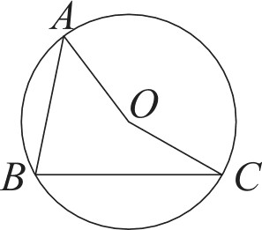
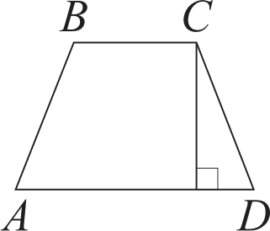
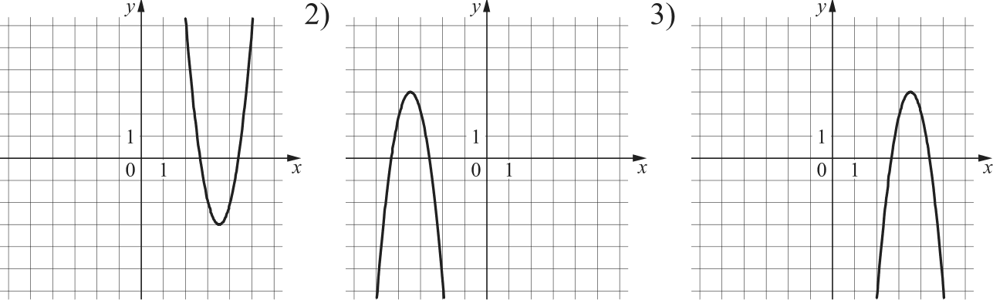
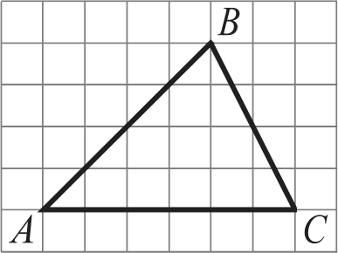
Ответ:

- Скажите решение неравенства
5s + 4 < х + 6.
1) ( — ; 0,5) 2) (2,5; + ) 3) ( — ; 2,5) 4) (0,5; + )

Ответ:

О СтатГрад 2015—2016 уч. г.
Какие из следующих утверждений верны?
- Если две стороны одного треугольника соответственно равны двум сторонам другого треугольника, то такие треугольники равны.
- Средняя линия трапеции параллельна её основаниям.
- Длина гипотенузы прямоугольного треугольника меньше суммы длин его катетов.
В ответе запишите номера выбранных утверждений без пробелов, запятых и
Д}З ГИХ ДOПOЛHИTeЛЬHЫX GИМВОЛОВ.
Ответ:

О СтатГрад 2015—2016 уч. г.

Математика. 9 класс. Вариант MA90204 5 Математика. 9 класс. Вариант MA90204 6

Куриные яйца в зависимости от их массы подразделяют на пять категорий: высшая, отборная, первая, вторая и третья. Используя данные, представленные в таблице, определите, к какой категории относится яйцо массой 36,4 г.
Батегория | Macca одного яйца, не менее, г
высшая | 75,0
отборная | 65,0
первая | 55,0
вторая | 45,0
третья | 35,0

Принтер печатает одну страницу за 5 секунд. Сколько страниц можно напечатать на этом принтере за 7 минут?

Ответ:

Проектор полностью освещает экран А высотой 110 см, расположенный на расстоянии 180 см от проектора. На каком наименьшем расстоянии (в сантиметрах) от проектора нужно расположить экран В высотой 220 см, чтобы он был полностью освещён, если настройки проектора остаются неизменными?

- высшая Ответ:
- первая
- вторая 4) третья

Мощность отопителя в автомобиле регулируется дополнительным сопротивлением, которое можно менять, поворачивая рукоятку в салоне машины. При этом меняется сила тока в электрической цепи электродвигателя — чем меньше сопротивление, тем больше сила тока и тем быстрее вращается мотор отопителя. На рисунке показана зависимость силы тока от величины сопротивления. На оси абсцисс откладывается сопротивление (в омах), на оси ординат — сила тока (в амперах). Ток в цепи электродвигателя уменьшился с 8 до 4 ампер. На сколько омов при этом

А

Ответ:

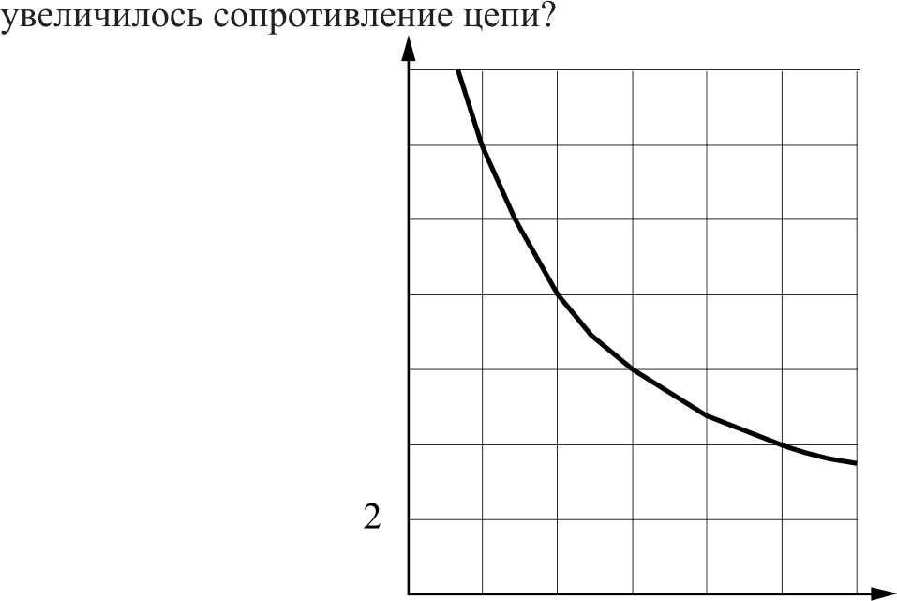

0 0,5
Ответ:

О СтатГрад 2015—2016 уч. г. О СтатГрад 2015—2016 уч. г.

Математика. 9 класс. Вариант MA90204 7 Математика. 9 класс. Вариант MA90204 8

На диаграмме показано распределение по категориям земель Уральского, Приволжского, Южного и Дальневосточного федеральных округов.
Площадь четырёхугольника можно вычислить по формуле fi =

d d siпo
Где
2

Определите по диаграмме, в каком округе доля земель сельскохозяйственного назначения наименьшая.
d, и dc — длины диагоналей четырёхугольника, п — угол между диагоналями. Пользуясь этой формулой, найдите длину диагонали dc , если

Приволжский ФО
11
Южный ФО
dc = 10, sin о = 1 , а S = 5.

Ответ:

Часть 2
ПRu въіполнении заданий 21—26 используйте отдепьный лист. Сначала укажите нoжep задания, а затем запишите его решение и ответ Пишите чётко и раэборчиво.

Д-В.ФО

Земли лесного фонда

Земли сельскохозяйственного назначения

Земли запаса

Прочие земли*

Модуль «Алгебра»
Решите уравнение (х —1)a x 2 + 4x + 4 = 4(x + 2) .

Первую половину пути автомобиль проехал со скоростью 84 км/ч, а вторую — со скоростью 108 км/ч. Найдите среднюю скорость автомобиля на протяжении всего пути.

*Прочие земли это земли поселений; земли промышленности и иного специального назначения; земли особо охраняемых территорий и объектов.
- Уральский ФО 3) Южный ФО
- Приволжский ФО 4) Дальневосточный ФО

Постройте график функции

х — 2s + 1, если х й —2, ' , если х < —2,

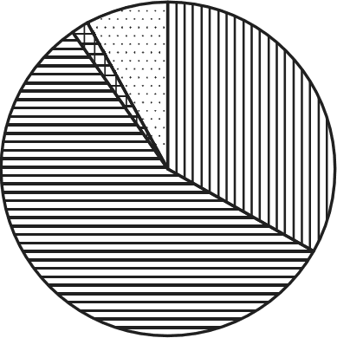
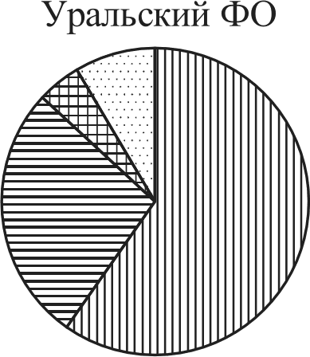
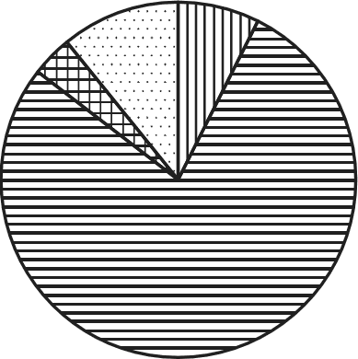
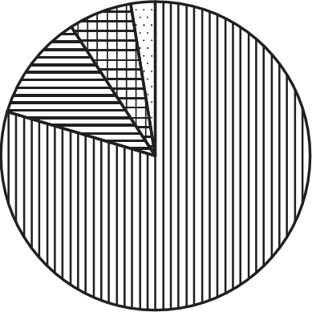
В ответе запишите номер выбранного утверждения. Ответ:

Родительский комитет закупил 20 пазлов для подарков детям в связи с окончанием учебного года, из них 14 с машинами и 6 с видами городов. Подарки распределяются случайным образом между 20 детьми, среди которых есть Володя. Найдите вероятность того, что Володе достанется пазл с машиной.

Ответ:

О СтатГрад 2015—2016 уч. г.
и определите, при каких значениях т прямая )' = т имеет с графиком одну или две общие точки.

О СтатГрад 2015—2016 уч. г.

Математика. 9 класс. Вариант MA90204 9
Модуль «Геометрия»
2 Прямая, параллельная основаниям трапеции ABCD , пересекает её боковые

Л и c D o- 8x Е

ответственно. Наидите длину отрезка

, и D. 6 , с uDFї

2 Биссектрисы углов В и С трапеции ABCD пересекаются в точке О , лежащей на стороне AD . Докажите, что точка О равноудалена от прямых AB, BC п CD .

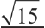
2 7очки М и N лежат на стороне AC треугольника ABC на расстояниях соответственно 12 и 45 от вершины А . Найдите радиус окружности, проходящей через точки М и N и касающейся луча AB, если
cos XBAC —— 4

СтатFрад 2015—2016 уч. г.

Математика. 9 класс. Вариант MA90201
Критерии оценивания заданий с развёрнутым ответом

Модуль «Алгебра»

Решите неравенство — 18
(т + 4) 2 —10
Решение.
Исходное неравенство принимает вид
18
Математика. 9 класс. Вариант MA90201

2
Баллы | Rритерии оценки выполнения задания
2 | Ход решения задачи верный, получен верный ответ
1 | Ход решения правильный, все его шаги присутствуют, но допущена ошибка или описка вычислительного характера
0 | Другие случаи, не соответствующие указанным критериям
2 | Максимальный балл

Постройте график функции у ——
2

и определите, при каких значениях k

откуда —4 — 1 < х < —4 + I . Ответ:$4 — 1; — 4 + 1)
Баллы | Rритерии оценки выполнения задания
2 | Обоснованно получен верный ответ
1 | Решение доведено до конца, но допущена описка или ошибка вычислительного характера, с её учётом дальнейшие шаги выполнены верно
0 | Другие случаи, не соответствующие указанным критериям
2 | Максимальный балл

прямая у = /сг не имеет с графиком общих точек.

Решение.
Преобразуем выражение:

1
2
Построим график:

при условии, что т 1
2

Два бегуна одновременно стартовали в одном направлении из одного и того же места круговой трассы. Спустя один час, когда одному из них оставалось 4 км до окончания первого круга, ему сообщили, что второй бегун пробежал первый круг 18 минут назад. Найдите скорость первого бегуна, если известно, что она на 10 км/ч меньше скорости второго.

Прямая у = /сг не имеет с графиком ни одной общей точки, если она
1

Решение.
Пусть скорость первого бегуна v км/ч, тогда скорость второго (v + 10) км/ч,
совпадает с осью Ох или если она проходит через точку
1

——,—2
2
или через

а длина круга равна
42 км. Получаем уравнение:
точку

—,—2
2
. Получаем, что k —— ——4 , k ——0 и /г —— 4.

60
42(v + 10
Баллы | Критерии оценки выполнения задания
2 | График построен верно, верно найдены искомые значения параметра
1 | График построен верно, но искомые значения параметра найдены неверно или не найдены
0 | Другие случаи, не соответствующие указанным критериям
2 | Максимальный балл

Ответ: —4; 0; 4.

60 ' — 4 = v ; 42(v + 10) — 240 = 60v ; 18v = 180,
откуда v = 10.
Ответ: 10 км/ч.

О СтатГрад 2015—2016 уч. г. О СтатГрад 2015—2016 уч. г.

Математика. 9 класс. Вариант MA90201
Модуль «Г еожетRия»

2 Отрезки М и DC лежат на параллельных прямых, а отрезки AC и BD
пересекаются в точке М . Найдите MC , если ЛB ——14, DC —— 56, Л С —— 40.

Решение.
А

D С
Углы DCM и ВАМ равны как накрест лежащие, углы DMC и BMA равны как вертикальные, следовательно, треугольники DMC и BMA подобны по двум углам. Значит,
АМ AB 14 = 0, 25.
MC CD 56
2 | Доказательство верное, все шаги обоснованы
1 | Доказательство в целом верное, но содержит неточности
0 | Другие случаи, не соответствующие указанным критериям
2 | Максимальный балл

Математика. 9 класс. Вариант MA90201 4

2 Сторона AB параллелограмма ABCD вдвое больше стороны BC. Точка N — середина стороны AB . Докажите, что CN — биссектриса угла BCD .

Доказательство.

Проведём FN параллельно BC (см. рис.). Тогда AN —— NB ——СВ . Следовательно, параллелограмм BCFN является ромбом. Диагональ CN ромба BCFN делит угол BCD пополам.

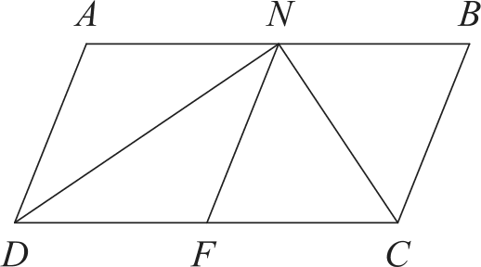
Следовательно,
AC —— АМ + MC ——0, 25MC + CC ——1, 25MC, откуда MC —— AC
1, 25
Ответ: 32.
Баллы | Rритерии оценки выполнения задания
2 | Ход решения верный, все его шаги выполнены правильно, получен верный ответ
1 | Ход решения верный, все его шаги выполнены правильно, но даны неполные объяснения или допущена одна вычислительная ошибка
0 | Другие случаи, не соответствующие указанным критериям
2 | Максимальный балл

О СтатГрад 2015—2016 уч. г. О СтатГрад 2015—2016 уч. г.

Математика. 9 класс. Вариант MA90201

В треугольнике ABC биссектриса угла А делит высоту, проведённую из вершины В , в отношении 25 : 24, считая от точки В . Найдите радиус окружности, описанной около треугольника ABC , если BC ——14.
Решение.
Пусть BH — высота треугольника, которую биссектриса пересекает в точке О (см. рис.).

Применяя к треугольнику ABH теорему о биссектрисе, получим, что

Следовательно, cos CAB Ан
BA | ВО | 25
АН | ОН | 24

AB
— 24
Тогда

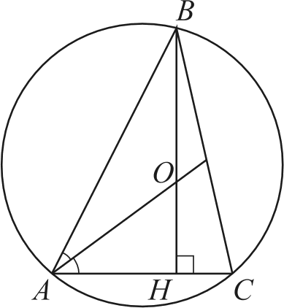
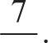
sin CAB —— 1 — ' 4 ' =
25 25
Используя теорему синусов, найдём искомый радиус:
BC 14 25 = 25
2 sin CAB 2 7
Ответ: 25.
Баллы | Критерии оценки выполнения задания
2 | Ход решения задачи верный, получен верный ответ
 | Ход решения верный, все его шаги присутствуют, но допущена описка или ошибка вычислительного характера
0 | Другие случаи, не соответствующие указанным критериям
 | Максимаl ьный балл

СтатFрад 2015—2016 уч. г.

Математика. 9 класс. Вариант MA90202
Б ите ии оценивания заданий с азвё н тым ответом
Математика. 9 класс. Вариант MA90202 2

Модуль «Алгебра»
а — бЬ + 5
2 Постройте график функции у = x2 — )6x + 7 и определите, при каких значениях m прямая у = m имеет с графиком ровно три общие точки.

Найдите значение выражения 41a — b+ 45, если 6s — b + 5 = 7 .

Решение.
Преобразуем выражение:
а — бЬ + 5 = 7 ; а — 6b + 5 = 42a — 7b + 35 ; 41a — b + 30 = 0,
бп — b + 5
значит, 41a — b + 45 = 15.
Ответ: 15.

Баллы | Rритерии оценки выполнения задания
2 | Обоснованно получен верный ответ
1 | Решение доведено до конца, но допущена описка или ошибка вычислительного характера, с её учётом дальнейшие шаги выпол- нены верно
0 | Другие случаи, не соответствующие указанным критериям
2 | Максимальный балл

Игорь и Паша красят забор за 20 часов. Паша и Володя красят этот же забор за 24 часа, а Володя и Игорь — за 30 часов. За сколько минут мальчики покрасят забор, работая втроём?
Решение.
Решение.
Построим график функции у = х' + бх + 7 при х < 7
——
6
у = x2 — 6s — 7 при т й 7
6’
1

И график функции

Заметим, что за час Игорь и Паша красят
- забора, Паша и Володя красят 20

1 забора, а Володя и Игорь забора.
24

Прямая у = m имеет с графиком ровно три общие точки, если она проходит

Значит, втроём за минуту они красят 1 1 1
20 24 30 _ (забора),
через вершину первой параболы или через точку
т —— 49 или т ———2.
7 49
6' 36
Получаем, что

-2 60 960 36

то есть они покрасят весь забор за 960 минут. Ответ: 960.

Баллы | Rритерии оценки выполнения задания
2 | Ход решения задачи верный, получен верный ответ
1 | Ход решения правильный, все его шаги присутствуют, но допущена ошибка или описка вычислительного характера
0 | Другие случаи, не соответствующие указанным критериям
2 | Максимальный балл
О СтатГрад 2015—2016 уч. г.
Ответ: —2’ 49
36
Баллы | Rритерии оценки выполнения задания
2 | График построен верно, верно найдены искомые значения параметра
1 | График построен верно, но искомые значения параметра найдены неверно или не найдены
0 | Другие случаи, не соответствующие указанным критериям
2 | Максимальный балл
О СтатГрад 2015—2016 уч. г.

Математика. 9 класс. Вариант MA90202

Модуль «Геометрия»

Высота АН ромба ABCD делит сторону CD на отрезки Dff ——24 и СИ —— 6.
Найдите высоту ромба.
Решение.
 | Бритерии оценки выполнения задания
2 | Доказательство верное, все шаги обоснованы
1 | Доказательство в целом верное, но содержит неточности
0 | Другие случаи, не соответствующие указанным критериям
2 | Максимальный балл

Математика. 9 класс. Вариант MA90202 4

А
Четырёхугольник ABCD со сторонами ЛB ——12 и CD ——30 вписан в окруж- ность. Диагонали AC и BD пересекаются в точке К , причём M/f8 = 60°. Найдите радиус окружности, описанной около этого четырёхугольника.
Решение.

Ответ: 18.
АН —— ЛD 2 — D//' ——18 .

Баллы | Rритерии оценки выполнения задания
2 | Ход решения верный, все его шаги выполнены правильно, получен верный ответ
1 | Ход решения верный, все его шаги выполнены правильно, но даны неполные объяснения или допущена одна вычислительная ошибка
0 | Другие случаи, не соответствующие указанным критериям
2 | Максимальный балл

Основания BC н AD трапеции ABCD равны соответственно 4 и 64,
BD —— 16. Докажите, что треугольники CBD п BDA подобны. доказательство.

Проведём хорду BM , параллельную диагонали AC (см. рис.). Тогда
CM —— AB ——12 ; XDBM —— XAKB ——60°.
Поскольку четырёхугольник BMCD вписанный, получаем
ZDCM ——180’ — ZDBM ——180’ — 60° = 120’.
По теореме косинусов
DM —— СМ 2 + CD2 — 2СМ- CDcom ZDCM —— 63 .
Пусть радиус окружности равен Л . По теореме синусов
DM _ 6339 = 61 .
2sin ЛDBM 3

Ответ: 61 .
Баллы | Rритерии оценки выполнения задания
2 | Ход решения задачи верный, получен верный ответ
1 | Ход решения правильный, все его шаги присутствуют, но допущена ошибка или описка вычислительного характера
0 | Другие случаи, не соответствующие указанным критериям
2 | Максимальный балл

В треугольниках ADB и DBC углы ADB и DBC равны как накрест

лежащие, кроме ТОГО
AD DB = 4. Поэтому указанные треугольники
DB BC

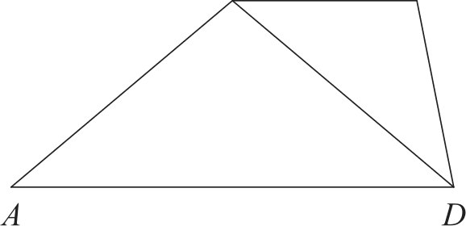
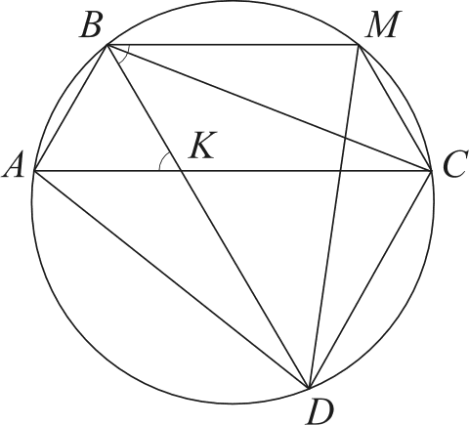
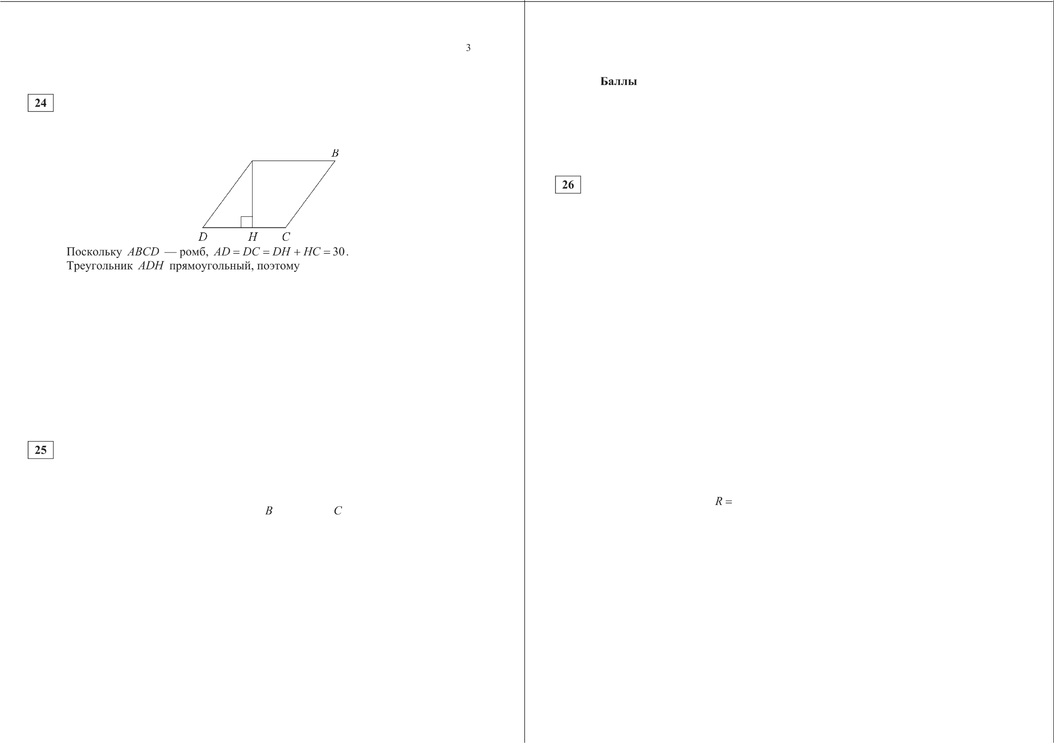
подобны по двум пропорциональным сторонам и углу между ними.

О СтатГрад 2015—2016 уч. г. О СтатГрад 2015—2016 уч. г.

Математика. 9 класс. Вариант MA90203
Бритерии оценивания заданий с развёрнутым ответом
Модуль «Алгебра»

Решите систему уравнений 23 2 — 5s = у,
2x — 5 = у.

Решение.
Правые части уравнений системы равны, значит,
2x' — 5x = 2x — 5 ; (2s — 5)(х —1) — 0,
Математика. 9 класс. Вариант MA90203 2

- Постройте график функции
2x + 1, если х й —2,
— 2, если х < —2,
и определите, при каких значениях т прямая у = m имеет с графиком одну или две общие точки.

Решение.

откуда х = 1 или х = 2,5. При х = 1 получаем у = —3 . При х = 2,5 получаем у = 0.
Решения системы уравнений: (1; —3) и (2,5; 0) .
Ответ: (1; —3) ; (2,5;0) .
Баллы | Rритерии оценки выполнения задания
2 | Обоснованно получен верный ответ
1 | Решение доведено до конца, но допущена описка или ошибка вычислительного характера, с её учётом дальнейшие шаги выполнены верно
0 | Другие случаи, не соответствующие указанным критериям
2 | Максимальный балл

Построим график функции
у = x2 + 2x + 1 при х й —2 .
2 у = ——
х
при х < —2 и график функции

Поезд, двигаясь равномерно со скоростью 141 км/ч, проезжает мимо пешехода, идущего в том же направлении параллельно путям со скоростью 6 км/ч, за 12 секунд. Найдите длину поезда в метрах.

Решение.
Скорость сближения пешехода и поезда равна 141 — 6 = 135 (км/ч). Заметим, что 1 м/с равен 3,6 км/ч. Значит, длина поезда в метрах равна
13-5 12 = 450.
3, 6
Прямая у ——т имеет с графиком одну или две общие точки при m = 0 и при
т k 1 .
Ответ: 0; [1; +‹ю) .

 | Критерии оценки выполнения задания
2 | График построен верно, верно найдены искомые значения параметра
1 | График построен верно, но искомые значения параметра найдены неверно или не найдены
0 | Другие случаи, не соответствующие указанным критериям
2 | Максимальный балл

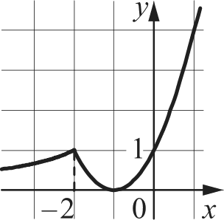
Ответ: 450 м.
Баллы | Критерии оценки выполнения задания
2 | Ход решения задачи верный, получен верный ответ
1 | Ход решения верный, все его шаги присутствуют, но допущена описка или ошибка вычислительного характера
0 | Другие случаи, не соответствующие указанным критериям
2 | Максимальный балл
О СтатГрад 2015—2016 уч. г. О СтатГрад 2015—2016 уч. г.

Математика. 9 класс. Вариант MA90203

Модуль «Геометрия»

2 Биссектрисы углов А н В при боковой стороне AB трапеции ABCD
пересекаются в точке F . Найдите AB, если Л- ——24, BY ——18.
Решение.

Сумма углов, прилежащих к боковой стороне трапеции, равна 180° , значит,
XABF + ZBAF —— 1 XABC + 1 ZBAD —— 1 (XABC + ZBAD) ——90°.
Математика. 9 класс. Вариант MA90203 4

2 Окружности с центрами в точках Р и Q не имеют общих точек и не лежат
одна внутри другой. Внутренняя общая касательная к этим окружностям делит отрезок, соединяющий их центры, в отношении а : b . Докажите, что диаметры этих окружностей относятся как а : b .

Доказательство.

Р А

2 2

Получаем, что треугольник ABF прямоугольный с прямым углом F . Ro
теореме Пифагора находим AB :
Пусть А и В точки касания, О — точка пересечения AB и PQ . Тогда
ZAOP —— ZBOQ как вертикальные углы, и прямоугольные треугольники

Ответ: 30.
 | Еритерии оценки выполнения задания
2 | Ход решения верный, все его шаги выполнены правильно, получен верный ответ
1 | Ход решения верный, все его шаги выполнены правильно, но даны  неполные объяснения или допущена одна вычислительная ошибка
0 | Другие случаи, не соответствующие указанным критериям
2 | Максимальный балл

AB ——
= 30.
BOQ н AOP подобны по двум углам. Значит, а : b ——OP : OQ —— РА : QB . Но аз ади сы ок жностей относятся как а : b , то и диаме ы тоже.

Баллы Rритерии оценки выполнения задания
2 Доказательство верное, все шаги обоснованы
1 Доказательство в целом верное, но содержит неточности
0 Другие случаи, не соответствующие указанным критериям
2 Максимальный балл

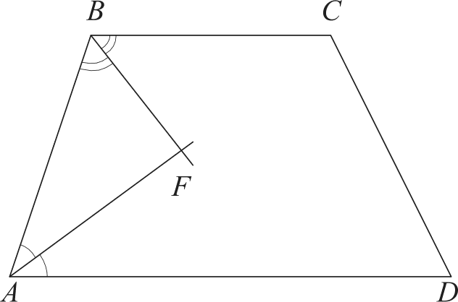

О СтатГрад 2015—2016 уч. г. О СтатГрад 2015—2016 уч. г.

Математика. 9 класс. Вариант MA90203 5

Окружности радиусов 45 и 55 касаются внешним образом. Точки А н В лежат на первой окружности, точки С и D — на второй. При этом AC и BD — общие касательные окружностей. Найдите расстояние между прямыми AB и CD .
Решение.
Линия центров касающихся окружностей проходит через их точку касания, поэтому расстояние между центрами окружностей равно сумме их радиусов, то есть 100.

тра меньшей окружности на радиус
Отор и мкр ренсии ( . рис.). тогеа
О Р ——О С — PC ——О Р — OA ——55 — 45 = 10.
Из прямоугольного треугольника OPO находим, что OP 2 = 9900, а так как
AOPC — прямоугольник, то AC ——OP .
Опустим перпендикуляр АQ из точки А на прямую CD . Прямоугольный треугольник АQC подобен прямоугольному треугольнику по двум

углам, поэтому Следовательно,

Ответ: 99.

AQ _ op
AC ОО

АQ ——

OP- AC OН 2
ОО OOi = 99.

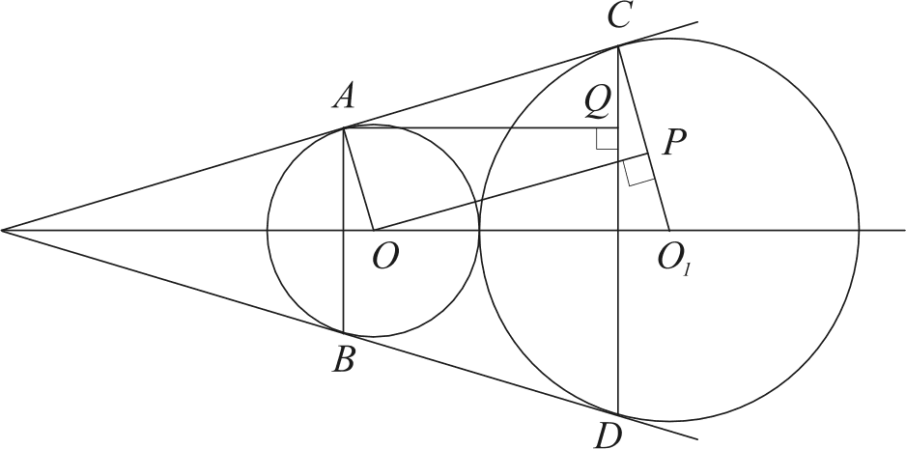
Баллы | Критерии оценки выполнения задания
2 | Ход решения задачи верный, получен верный ответ
1 | Ход решения правильный, все его шаги присутствуют, но допущена ошибка или описка вычислительного характера
0 | Другие случаи, не соответствующие указанным критериям
2 | Максимальный балл

О СтатГрад 2015—2016 уч. г.

Математика. 9 класс. Вариант MA90204
Б ите ии оценивания заданий с азвё н тым ответом
Модуль «Алгебра»

Решите уравнение (х —1)(x 2 + 4x + 4$ = 4(x + 2) .

Решение.
Преобразуем уравнение:
(х —1)(x + 2) 2= 4(< + 2) ; (< + 2)((х —1)(х + 2) — 4) = 0 ; (< + 2) $32+ х — 6 = 0,
Математика. 9 класс. Вариант MA90204 2

2 Постройте график функции
х — 2x + 1, если х й —2, ' — , если х < —2,
и определите, при каких значениях т прямая у = m имеет с графиком одну или две общие точки.
Решение.

откуда х = —2, х = —3 или х = 2. Ответ: — 3; — 2 ; 2.
Баллы | Еритерии оценки выполнения задания
2 | Обоснованно получен верный ответ
1 | Решение доведено до конца, но допущена описка или ошибка вычислительного характера, с её учётом дальнейшие шаги выполнены верно
0 | Другие случаи, не соответствующие указанным критериям
2 | Максимальный балл

Построим график функции у = у = x2 — 2x + 1 при х й —2.
—2 и график функции

Первую половину пути автомобиль проехал со скоростью 84 км/ч, а вторую — со скоростью 108 км/ч. Найдите среднюю скорость автомобиля на протяжении всего пути.
Решение.
Пусть половина трассы составляет s километров. Тогда первую половину

Прямая у = т имеет с графиком одну или две общие точки при m = 0 и при
т 9.

трассы автомобиль проехал за 84 средняя скорость в км/ч равна
часа, а вторую — за

108
часа. Значит, его
Ответ: 0; [9;+‹ю) .

Ответ: 94,5 км/ч.
2s =94 5
s + s ’
Баллы | Rритерии оценки выполнения задания
2 | График построен верно, верно найдены искомые значения параметра
 | График построен верно, но искомые значения параметра найдены неверно или не найдены
0 | Другие случаи, не соответствующие указанным критериям
2 | Максимальный балл

84 108

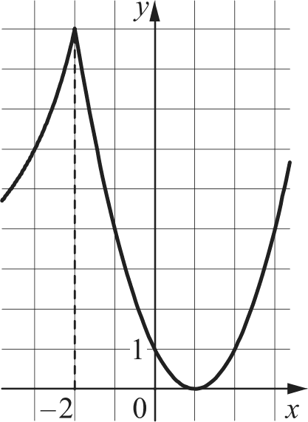
Баллы | Критерии оценки выполнения задания
2 | Ход решения задачи верный, получен верный ответ
1 | Ход решения верный, все его шаги присутствуют, но допущена описка или ошибка вычислительного характера
0 | Другие случаи, не соответствующие указанным критериям
2 | Максимальный балл

О СтатГрад 2015—2016 уч. г. О СтатГрад 2015—2016 уч. г.

Математика. 9 класс. Вариант MA90204

Модуль «Г еожетRия»

2 Прямая, параллельная основаниям трапеции ABCD , пересекает её боковые стороны AB и CD в точках Е н F соответственно. Найдите длину отрезка EF , если ЛD ——36, BC ——18, CC : DC ——7 : 2.

Решение.
Математика. 9 класс. Вариант MA90204 4
2 Биссектрисы углов В п С трапеции ABCD пересекаются в точке О , лежащей на стороне W . Докажите, что точка О равноудалена от прямых AB, BC н CD .
Доказательство.

Пусть Т — точка пересечения прямых AB н CD . Поскольку прямые AD , EF п BC параллельны, треугольники ATD , ETF и BTC подобны. Следовательно, TD AD

По свойству биссектрисы угла точка О равноудалена от прямых AB п BC (так как лежит на биссектрисе угла В) и равноудалена от прямых BC и CD (так как лежит на биссектрисе угла С). Значит, точка О равноудалена от всех трёх указанных прямых.

Баллы | Rритерии оценки выполнения задания
2 | Доказательство верное, все шаги обоснованы
1 | Доказательство в целом верное, но содержит неточности
0 | Другие случаи, не соответствующие указанным критериям
2 | Максимальный балл

а значит, TF ——

Получаем, что
Ответ: 32.

EF TF 16
BC TC 9

откуда й- —— 32.

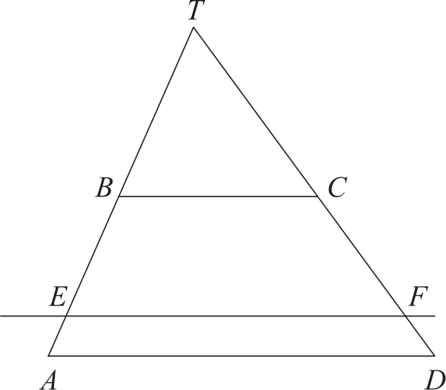
Баллы | Rритерии оценки выполнения задания
2 | Ход решения верный, все его шаги выполнены правильно, получен верный ответ
1 | Ход решения верный, все его шаги выполнены правильно, но даны неполные объяснения или допущена одна вычислительная ошибка
0 | Другие случаи, не соответствующие указанным критериям
2 | Максимальный балл

О СтатГрад 2015—2016 уч. г. О СтатГрад 2015—2016 уч. г.

Математика. 9 класс. Вариант MA90204 5

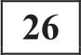 Точки М п N лежат на стороне AC треугольника ABC на расстояниях соответственно 12 и 45 от вершины А. Найдите радиус окружности, проходящей через точки М и N и касающейся луча AB, если
cos XBAC —— 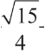
Решение.
Пусть К — точка касания окружности с лучом AB (см. рис.). По теореме
o касательной и секущей АК —— АМ - AN ——12 - 45 = 540.
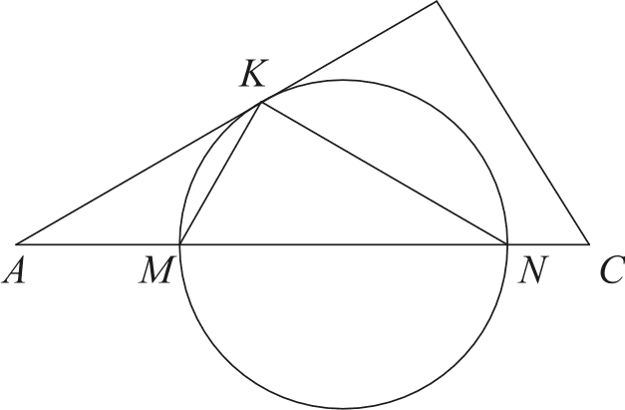
В

; ;;:; ;;
и;;;к

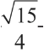
2AM AKcosЛBAC ——144+540—2 12- 5340 - = 144.
к
$c в

Значит, КМ ——12. Треугольник AKM равнобедренный, поэтому
XAKM —— XKAM —— ZBAC .
По теореме об угле между касательной и хордой ZKNM —— AKM ——ZBAC. Пусть Л — радиус окружности, проходящей через точки М, N н К . Ro теореме синусов

Ответ: 24.
Л = КМ = 12 = 24 .
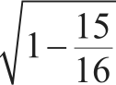
2sin VM 2 1— 15
16

 | Критерии оценки выполнения задания
2 | Ход решения задачи верный, получен верный ответ
1 | Ход решения правильный, все его шаги присутствуют, но допущена ошибка или описка выпислительного характера
0 | Другие случаи, не соответствующие указанным критериям
2 | Максимальный балл

О СтатГрад 2015—2016 уч. г.

